TRƯỜNG MẦM NON LÊ THỊ RIÊNG

THÔNG BÁO
HƯỚNG DẪN PHỤ HUYNH HỌC SINH MỚI
ĐĂNG KÝ NHẬP HỌC BẬC HỌC MẦM NON TRỰC TUYỂN
TRÊN CỔNG THÔNG TIN ĐIỆN TỬ PHÒNG GIÁO DỤC QUẬN 1

(Học sinh cũ không thực hiện)

* Thời gian đăng ký: Từ 7h30 ngày 21/7/2021 đến 17h00 ngày 25/7/2021

Bước 1: Đăng nhập  Website: http://pgdquan1.hcm.edu.vn | Bước 2: Nhấp vào mục  Thông báo hướng dẫn đăng ký nhập học bậc học mầm non trực tuyến
Bước 3:  Xem hướng dẫn đăng ký nhập học bậc học mầm non trực tuyến.  Phụ huynh, học sinh cần chuẩn bị file (*.pdf) hoặc hình chụp (*.jpg?w=1000) các loại giấy tờ sau:  1. Giấy khai sinh  2. Hộ khẩu gốc  3. Hộ khẩu KT3 (nếu có) | Bước 4:  Phụ huynh, học sinh truy cập xem thông tin danh sách học sinh mầm non năm học 2021 – 2022 của các trường theo địa chỉ (link) sau:  https://pgdquan1.hcm.edu.vn/tuyen-sinh-nam-hoc-2021-2022/danh-sach-hoc-sinh-mam-non-nam-hoc-2021-2022-cfull84453-428447.aspx
Bước 5:  Phụ huynh, học sinh truy cập vào địa chỉ (link) sau và thực hiện các bước để đăng ký nhập học  (Bấm vào đây) | Bước 6: Nhập thông tin  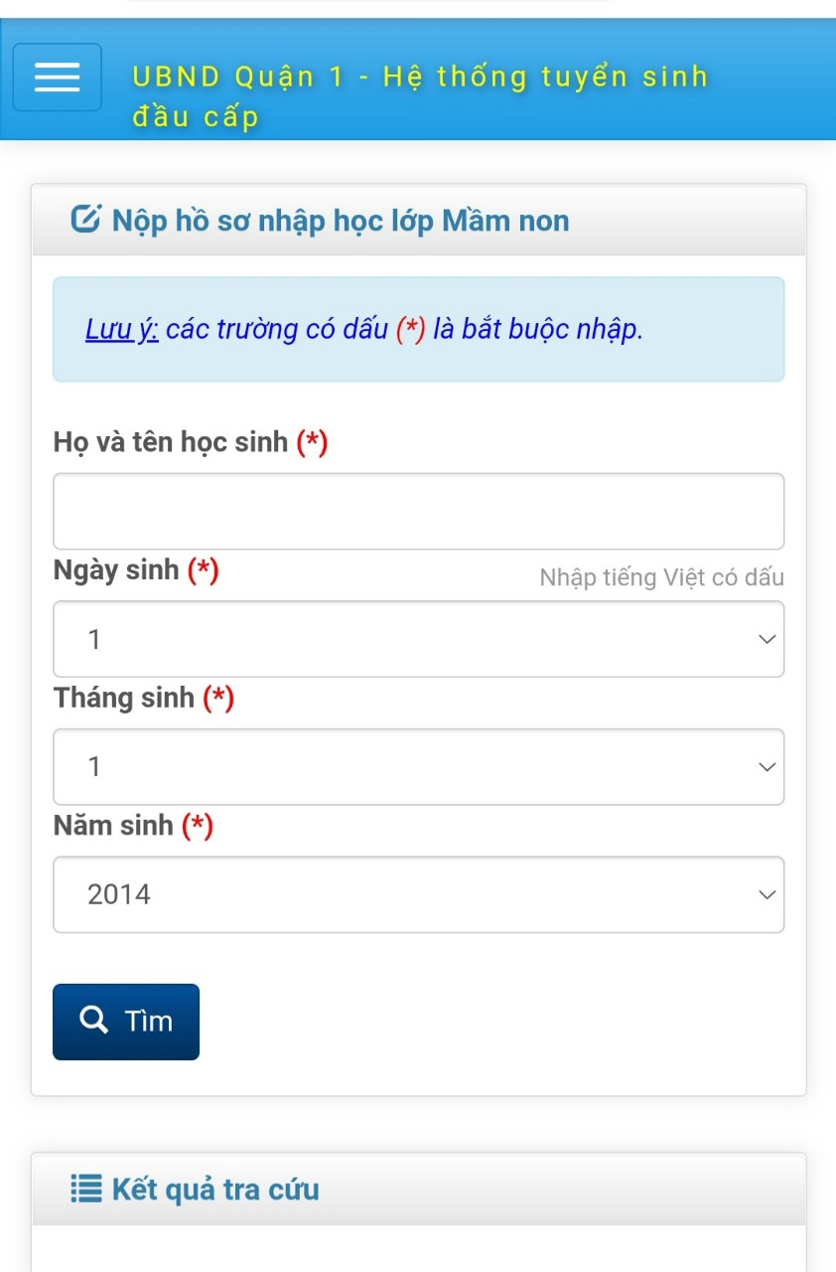

- Lưu ý:
- Mọi khó khăn xin vui lòng liên hệ hotline: 0767.067.109 (Cô Thêm) để được hướng dẫn thực hiện ( từ 8g00 - 12g00 và từ 14g00 - 17g00) từ ngày 21/7/2021 đến ngày 25/7/2021 (trừ thứ 7 và chủ nhật).

